Perancangan Eksperimen untuk Meningkatkan Kualitas Produk Kerupuk Palembang dengan Mengunakan Metode Taguchi
(Studi Kasus: UKM Dua saudara)

Petir Papilo¹, Indra Kurniawan²
^{1,2}Jurusan Teknik Industri, Fakultas Sains dan Teknologi, UIN Sultan Syarif Kasim Riau
Jl. HR. Subrantas No. 155 Simpang Baru, Pekanbaru, 28293

ABSTRAK

Tidak semua produk yang ditawarkan pada konsumen akan mampu bersaing dalam mendapatkan pasar. Tingginya tingkat persaingan dipasar ditentukan oleh spesifikasi dari produk yang ditawarkan tersebut. Hanya produk yang sesuai dengan spesefiasi dan ekspektasi dari konsumen yang akan mampu bertahan, sehingga tidak ada cara lain dari perusahan untuk meningkatkan kualitas produknya. PT Dua Saudara salah satunya. Sebagai salah satu perusahan yang bergerak dalam pembuatan kerupuk tentu saja PT Dua saudara harus berbenah dengan meningkatkan kualitas dari produk kerupuk yang dibuat, Saat ini yang menjadi masalah yang cukup berpengaruh adalah perbedaan cita rasa dan kemampuan mengembang dari kerupuk tersebut(kerupuk palembang)
Yang menjadi penyebab kurangnya cita rasa dan kemampuan mengembang dari kerupuk tersebut adalah karena adanya perbedaan komposisi garam, penyedap rasa, vetsin, ketumbar,lamanya pengukusan,bawang putih dan suhu minyak pada pengorengan kedua. Untuk mengatasi masalah tersebut perlu dilakukan perbeikan dengan disain eksperimen dengan mengunakan metode taguchi. Karakteristik yang digunakan adalah signal to noise ratio (SNR) mengunakan SN Large the better, karena semakin besar nilai yang didapat maka akan semakin baik. Sehinga dapat ditentukan kombinasi optimumFaktor dan level yang berpengaruh terhadap citarasa dan kemempuan mengembang dari produk kerupuk palembang Dua saudara adalah:Suhu minyak pada pengorengan kedua adalah 170 ⁰,Jumlah garam sebanyak 72 Gram,Jumlah Penyedap rasa sebanyak 24.5 gram,Jumlah Vetsin sebanyak 5.5 Gram, jumlah Ketumbar Sebanyak 6 Gram, Jumlah bawang Putih sebanyak6 Gram dan lamanya pengukusan adalah 19 menit. Sehingga setelah dilakukannya eksperimen jumalah konsumen yang menyukai kerupuk palembang naik sebesar 67% dari sebelumnya 37%

Kata Kunci: Metode taguchi, Ortogonal Array,Robust Design.

Pendahuluan

Industri yang menghasilkan barang dan jasa harus dapat menghasilkan suatu produk yang dapat diterima oleh pembeli atau konsumen. Prinsip utama pembelian adalah makin meningkatkan dominasi (penguasaan) pasar baik nasional dan internasional. Konsumen, baik individual, perusahaan industri, atau badan pemerintah, semakin menekankan pada kepuasan yang mereka peroleh dalam barang yang mereka bayar. Kehati-hatian dalam membeli semakin meningkat, khususnya untuk perusahaan-perusahaan industri dan terlebih lagi bagi para konsumen.
Perusahaan Dua Saudara adalah salah satu industri di Pekanbaru yang memproduksi kerupuk palembang, Kerupuk kuning (janggek) dan teripang. Diantara ketiga kerupuk yang diproduksi oleh UKM Dua Saudara, kerupuk Palembang yang paling disukai oleh konsumen tetapi banyak juga yang mengeluhkan tentang produk tersebut. Oleh karena itu Perusahaan ini memerlukan pembaharuan dalam memproduksi kerupuk untuk menanggapi keluhan konsumen yang terjadi. Keluhan konsumen yang ada antara lain dalam hal rasa, kemampuan mengembang, renyah, kemudahan goreng, daya serap minyak, ketahanan, ketebalan dan warnanya kerupuk tersebut.
Penelitian ini bertujuan untuk Dapat mengidentifikasi faktor-faktor dominan yang berpengaruh terhadap kualitas daya kembang dan rasa krupuk tersebut, kombinasi optimum dari faktor-faktor dominan tersebut yang menghasilkan krupuk dengan kualitas yang baik, serta merancang komposisi yang paling sesuai sengan selera konsumen

Tinjauan Pustaka

Metode Taguchi

Metode Taguchi dicetuskan oleh Dr. Genichi Taguchi pada tahun 1949 saat mendapatkan tugas untuk memperbaiki sistem telekomunikasi di Jepang. Metode ini merupakan metodologi baru dalam bidang teknik yang bertujuan untuk memperbaiki kualitas produk dan proses serta dalam dapat menekan biaya dan resources seminimal mungkin. Sasaran Taguchi adalah menjadikan produk robust terhadap noise, karena itu sering disebut sebagai Robust Design.
Metode Taguchi merupakan suatu pendekatan terstruktur untuk menentukan kombinasi terbaik dalam menghasilkan produk berupa barang atau jasa. Melalui Metode Taguchi, ilmuwan Jepang yang kesohor ke seluruh penjuru bumi ini mengembangkan suatu metodologi dengan pendekatan yang berdasarkan pada DOE (Design Of Experiments). Suatu metode untuk mengidentifikasi menurut banyaknya masukan (input) yang benar dan parameter untuk membuat suatu produk atau layanan berkualitas tinggi yang didambakan oleh pelanggan atau konsumen.
Genichi Taguchi megembangkan suatu pendekatan desain dari perspektif desain yang sempurna (robust), dimana produk (barang atau jasa) harus didesain bebas dari cacat (defect) dan berkualitas tinggi.
Taguchi telah mengembangkan metode dan pendekatan tentang kualitas yang mempunyai pengaruh yang kuat dalam dunia perindustrian. Taguchi juga menekankan banwa produk tidak menyebabkan kerugian hanya ketika produk tersebut keluar dari batas spesifikasi yang diinginkan oleh konsumen, tetapi juga ketika produk tersebut menyimpang dari target. Dalam salah satu definisi kualitas misalnya, Dr. Genichi Taguchi menyatakan bahwa “ Kualitas ideal merupakan fungsi dari persepsi pelanggan (customer) dan kepuasan (satisfaction)”.

Ortogonal Array

Orthogonal Array merupakan desain Taguchi yang dibuat untuk mengurangi jumlah percobaan yang seharusnya dilakukan dengan metode desain eksperimen konvensional. Desain Taguchi ini dalam penggunaannya tetap memperhitungkan banyak faktor dan banyak level hanya saja percobaan yang harus dilakukan lebih sedikit, sehingga dapat menghemat waktu.
Orthogonal Array ini merupakan suatu matrik yang berisi sekumpulan eksperimen dengan pengaturan kombinasi yang bermacam - macam sesuai dengan parameter proses / produk. Jumlah baris dalam Orthogonal Array menunjukkan jumlah eksperimen, sedangkan jumlah kolom menunjukkan jumlah maksimum dari faktor. Dalam pembuatannya harus diketahui terlebih dahulu jumlah faktor dan level yang akan digunakan serta derajat kebebasannya.

Signal-to-Noise Ratio ( SNR )

Digunakannya SNR adalah untuk memprediksi kualitas yang hilang setelah memastikan pengaturan yang mudah untuk fungsi produk atau untuk meminimalkan / mengeliminir sensitifitas fungsi produk terhadap noise faktor.

Terdapat tiga macam SNR yaitu:
a Langer the better
Fungsi ini digunakan bilamana karakteristik (respon yang diinginkan) mutunya semakin besar semakin baik sampai tak terhingga.
${\text{SN}}_{L}=−\text{10}\text{Log}\left(\frac{1}{n}\sum_{i=1}^{n}{\frac{1}{y_{i}^{2}}}\right)$ ……………..( 1 )
Atau

$L(y)=K\left(\frac{1}{y^{2}}\right)$
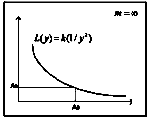
Gambar 2.3.Fungsi Kerugian Larger the Better

b Nominal the best
Fungsi ini digunakan bilamana karakteristik mutu dapat diukur dan mempunyai nilai target tertentu, biasanya bukan nol dan kerugian mutunya simetrik pada kedua sisi target.
${\text{SN}}_{n}=\text{10}\text{Log}\left(\frac{y^{−2}}{s^{2}}\right)$ ……………….( 2 )
Atau
$L(y)=K(y−m)^{2}$
dimana:
y = nilai dari karakteristik mutu
L(y) = nilai kerugian yang terjadi dalam rupiab atau dollar per produk ketika karakteristik mutu sama denagan y
M = nilai target dari y
K = koefisien dari biaya
Ao = standar deviasi atau cusfomer tolerance

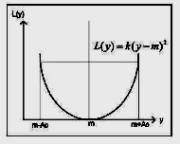
Gambar 2.4.Fungsi Kerugian Nominal the Best

c Smaller the hetter
Fungsi ini digunakan bilamana karakteristik mutunya semakin kecil semakin baik, idealnya nol.
${\text{SN}}_{L}=−\text{10}\text{Log}\left(\frac{1}{n}\sum_{i=1}^{n}{y_{i}^{2}}\right)$ ……………………. ( 3 )
Atau
$L(y)={\text{Ky}}^{2}$
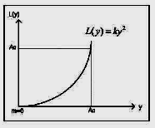
Gambar 2.5.Fungsi Kerugian Smaller the Better

Digunakan jika respon yang diinginkan sekecil mungkin.
Keterangan:
SNL = SN Larger The Better
SNN = SN Nominal Ihe Best
SNs = SN Smaller The Better
n = jumlah pengulangan tiap eksperimen
yi = data eksperimen
Perhitungam efek tiap faktor diperlukan untuk mengetahui seberapa besar efek yang ditimbulkan suatu faktor dalam mengurangi noise. Jadi semakin besar efek faktor SNR menunjukkan bahwa faktor tersebut adalah faktor yang paling berpengaruh dalam mengurangi variasi (noise).
$\text{Efek}−\text{faktor}=\frac{1}{a}\sum{\text{SNR}}$ ……………………( 4 )
Keterangan:
a = jumlah munculnya tiap ]evel faktor dalam suatu kolom matriks ortogonal
Mean Effect Plot for S/N Rutios dapat menunjukkan faktor dengan level apa yang memberikan pengaruh paling besar.

Mean

Perhitungan mean ini untuk mencari rata - rata dari respon dan bertujuan untuk meningkatkan maupun menurunkan nilai rata - rata dari respon. Jadi besar kecilnya nilai mean tergantung dari tujuan yang diharapkan.

$\overline{y_{s}}=\frac{1}{n}\sum_{i=1}^{n}{y_{i}}$ ……………( 5 )
Keterangan:
$\vec{y}$. = mean dari tiap eksperimen
$\text{Efek} \text{tiap} \text{faktor}=\frac{1}{a}\sum{\overline{y}}$ …………… ( 6 )
Keterangan:
A = jumlah munculnya tiap level faktor dalam suatu kolom matriks orthogonol

Mean Effect Plot for Mean dapat menunjukkan falctor dengan level apa yang memberikan pengaruh paling besar.

Uji Organoleptik

Uji organoleptik adalah pengujian yang dilakukan untuk memberikan penilaian terhadap suatu produk. Dan dalam pelaksanaan uji ini sangat mengandalkan panca indra yaitu indra peraba, pengelihatan, penciuman, perasa dan pendengaran. Kita ketahui bahwa reaksi atau tanggapan tiap orang terhadap sesuatu hal berbeda - beda sehingga menyebabkan penilaian hasil uji ini bersifat subyektif.
Sebagai alat dalam pelaksanaan uji ini maka diperlukam panel yang terdiri dari orang ataupun kelompok yang nantinya akan memberikan penilaian terhadap suatu jenis produk. Dan orang ataupun kelompok yang melakukan penilaian tersebut dinamakan panelis. Panelis sendiri dapat dibedakan menjadi lima macam yaitu panelis perorangan, panelis terbatas, panelis terlatih, panelis setengah terlatih dan panelis tidak terlatih.
Beberapa faktor yang harus diperhatikan dalam melaksanakan tes organoleptik adalah flsiologi, psikologi dan lingkungan. Yang termasuk dalam faktor fisiologi adalah keadaan fisik dari panelis seperti kenyang, lapar serta sakit. Dan yang termasuk faktor psikologi adalah perasaan dari panelis seperti sedih, tidak suka terhadap produk yang diuji. Serta faktor lingkungan yang didalamnya termasuk keadaan lingkungan pada saat pengujian dilakukan yaitu ramai, panas, bau, kotor dan lain sebagainya.
Dalam percobaan ini Uji organoleptik memiliki kegunaan antara lain untuk mempelajari efek yang timbul dari proses pembuatan makanan, mengevaluasi kualitas dari makanan dalam hal ini adalah rasa dan kemampuan mengembang serta untuk mengetahui reaksi konsumen.
Dalam melaksanakan uji ini menggunakan metode uji hedonik dimana panelis diminta memberikan penilaian dalam skala yang menunjukkan tingkat dari sangat tidak suka sekali sampai sangat suka sekali untuk respon rasa. Sedangkan tingkat dari sangat tidak mengembang sekali sampai sangat mengembang sekali untuk respon kemampuan mengembang.

Hasil dan Pembahasan

Tabel 1 Factor dan level yang berpengaruh
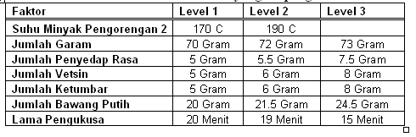

Tabel 2 Derajat Kebebasan
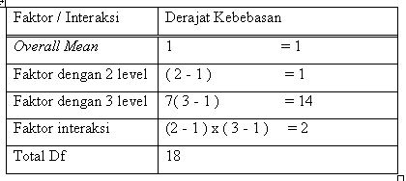

Jadi sesuai dengan hasil perhitunggan diatas derajat bebas dalnm penelitian ini adalah 20, maka Orthogonal Array yang dipakai adalah L18 ( $2^{1}x3^{6}$). Yang dimaksud dengan L18 ( $2^{1}x3^{6}$). adalah melakukan eksperimen sebanyak 18 kali dengan memperhitungkan 1 faktor dengan 2 level dan 6 faktor dengan 3 level yaitu faktor suhu minyak pengorengan, jumlah garam, jumlah bawang putih, jumlah penyedap rasa, jumlah Vetsin, jumlah ketumbar, dan Lama Pengukusan. Berikut adalah bentuk matriks Orthogonal Array (OA) L18:

Table 3 Bentuk matriks Orthogonal Array (OA) L18
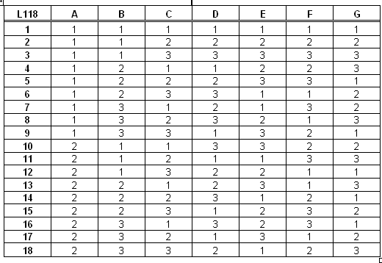

Keterangan
A = Suhu Minyak Pengorengan 2
B = Jumlah Garam
C = Jumlah Penyedap Rasa
D = Jumlah Vetsin
E = Jumlah Ketumbar
F = Jumlah Bawang Putih
G = Lama Pengukusan
Untuk mempermudah dalam pelaksanaan eksperimen dan pengumpulan data digunakan pengkodean sebagai contohnya untuk kode 11111111 berarti eksperimen dengan suhu minyak pada level 1, jumlah garam pada level 1, jumlah penyedap rasa pada level I, jumlah vetsin pada level 1, jumlah ketumbar pada level 1, jumlah bawang putih pada level I, lama pengukusan pada level I dan angka I yang terakhir menunjukkan replikasi pertama

Analisa

Pada uji organoleptik yang kedua ini menggunakan kuesioner untuk mendapatkan data respon rasa dan respon kemampuan mengembang yang masing - masing berjumlah 30 buah.
Setelah mendapatkan data dari uji organoleptik kedua ini, maka dilakukan pengolahan data menggunakan ANOVA, SNR dan mean.sehinga didapat faktor dan level tertentu yang berpengaruh untuk mengurangi nouse mengendalikan nilai mean dan hasil rancangan yang banyak disukai
Tabel 4 perhitungan anova respon rasa
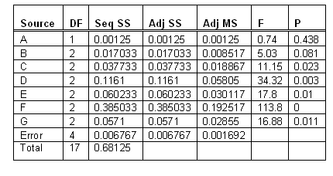
Dari output yang didapatkan dapat diketahui bahwa faktor-faktor yang berpengaruh terhadap respon rasa pada tingkat signifikansi 5% adalah faktor F yaitu faktor jumlah Bawang Putih. Hal ini dikarenakan nilai p-vulue pada faktor tersebut lebih kecil dari 0.05. Sedangkan faktor yang hampir berpengaruh secara signifikan adalah faktor B yaitu Jumlah garam dan faktor C yaitu jumlah Penyedap Rasa yang nilai p-valuenya tidak terpaut jauh dengan 0.05. Sehingga dalam analisa selanjutnya akan tetap memperhatikan faktor - faktor yang lain selain jumlah Bawang Putih

Tabel 5 Perhitungan SNR Respon Rasa
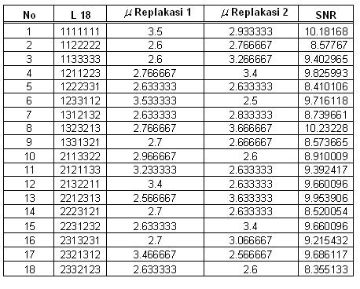
Table 6 Perhitungan Effek Faktor untuk SNR Respon Rasa
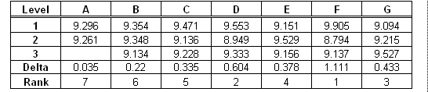
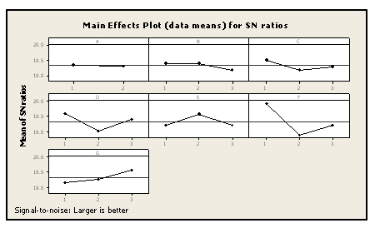
Gambar 1 Main effect ploot untuk SNR Respon Rasa

Pada output efek tiap faktor untuk SNR diatas terlihat bahwa faktor F level 1 yaitu jumlah Bawang Putih sebanyak 20 gram adalah yang paling berpengaruh karena mempunyal nilai SNR yang paling besar jika dibandingkan yang lain. Sehingga dapat dikatakan faktor F level 1 sangat baik jika digunakan untuk mengurangi Variation (noise) pada respon rasa. Berdasarkan output dari main effect plot dapat diketahui bahwa ada faktor lain yang hampir berpengaruh secara signifikan terhadap respon rasa yaitu faktor D level 1, dan faktor E level 2 yang secara berurutan yaitu jumlah Vesin sebanyak 5 gram dan jumlah Ketumbar sebanyak 6 gram.

Table 7 Perhitungan mean Respon Rasa
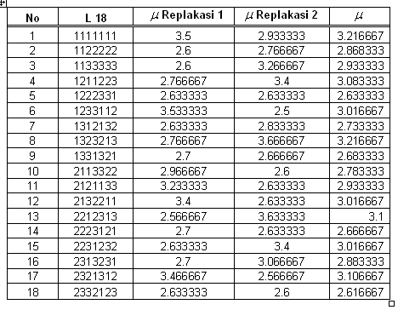
Tabel 8 Perhitungan Effek Faktor untuk Mean Respon Rasa
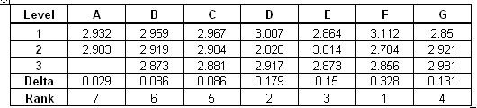
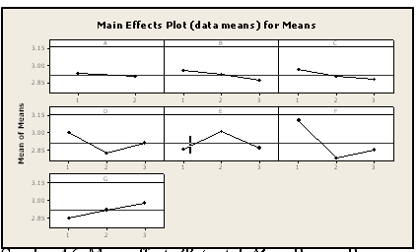
Gambar 2 Main effect ploot untuk mean Respon Rasa

Pada output efek tiap faktor untuk mean diatas terlihat bahwa faktor F level 1 yaitu Jumlah Bawang Putih sebanyak 20 gram mempunyai mean yang paling besar jika dibandingkan dengan yang lain. Sehingga dapat dikatakan faktor F level 1 sangat baik jika digunakan untuk mengendalikan Mean apabila diinginkan nilai Mean yang besar pada respon rasa. Berdasarkan output dari main effects Plot dapat diketahui bahwa ada faktor lain yang hampir berpengaruh secara signifikan terhadap respon rasa yaitu faktor D level 1 dan faktor E level 2 yang secara berurutan yaitu jumlah Vetsin sebanyak 5 gram dan jumlah Ketumbar sebanyak 6 gram.

Tabel 9 perhitungan anova respon Kemampuan mengembang
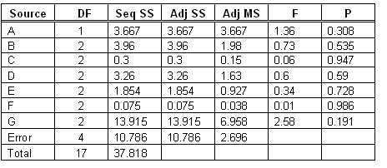

Dari output yang didapat diketabui bahwa faktor - faktor yang berpengaruh terhadap respon kemampuan mengembang pada tingkat signifikansi 5% adalah factor G yaitu Lamanya pengukusan. Hal ini dikarenakan nilai p-vulue pada faktor tersebut lebih kecil dari 0.05 Sedangkan faktor yang hampir berpengaruh secara signifikan adalah faktor A yaitu Suhu Minyak Pengorengan 2 yang nilai p-valuenya tidak terpaut jauh dengan 0.05. Sehingga dalam analisa selanjutnya akan tetap memperhatikan faktor - faktor yang lain selain Lamanya Pengukusan

Tabel 10 Perhitungan SNR Respon Kemampuan mengembang
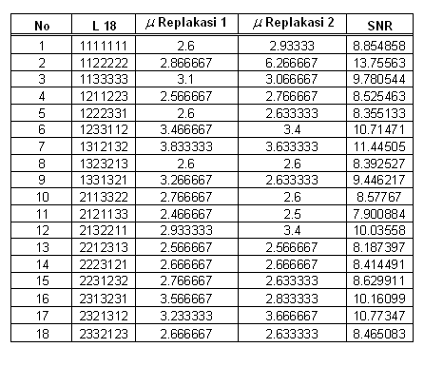

Table 11 Perhitungan Effek Faktor untuk SNR Respon Kemampuan mengembang
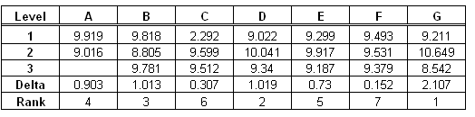

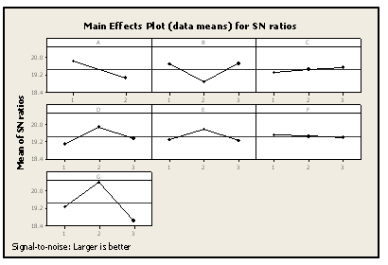
Gambar 3 Main effect ploot untuk SNR Respon Kemampuan mengembang

Pada output efek tiap faktor untuk SNR diatas terlihat bahwa faktor G level 2 yaitu Lama Pengukusan Selama 19 menit mempunyai SNR yang paling besar jika dibandingkan dengan yang lain. Berdasarkan Output dari ANOVA dapat diketahui babwa faktor yang berpengaruh terhadap respon kemampuan mengembang adalah faktor B yaitu jumlah garam. Sehingga dapat disimpulkan bahwa faktor B level 1 yaitu jumlah garam sebanyak 70 gram sangat baik jika digunakan untuk mengurangi Variation (noise) pada respon kemampuan mengembang. Berdasarkan output dari Main Effects Ploot dapat diketahui bahwa ada faktor lain yang hampir berpengaruh secara signifikan terhadap respon kemampuan mengembang yaitu faktor D level 2 dan faktor E level 2 yang secara berurutan yaitu jumlah Vetsin sebanyak 6 gram dan jumlah Ketumbar sebanyak 6 gram.

Table 12 Perhitungan mean Respon Kemampuan mengembang
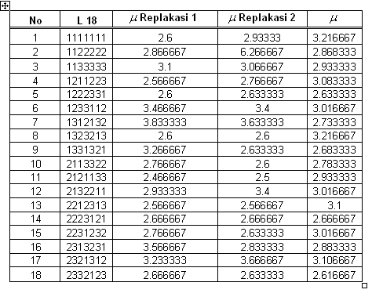

Tabel 13 Perhitungan Effek Faktor untuk mean Respon Kemampuan mengembang
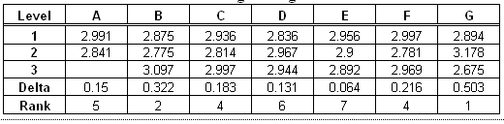

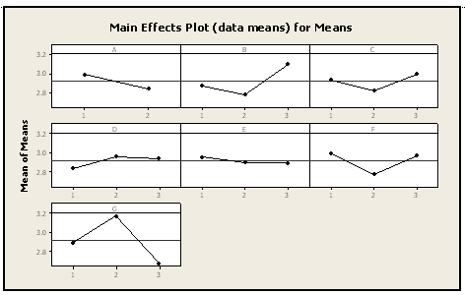
Gambar 4 Main effect ploot untuk mean Respon Kemampuan mengembang

Pada output efek tiap faktor untuk SNR diatas terlihat bahwa faktor G level 2 yaitu Lama Pengukusan selama 19 menit mempunyai Mean yang paling besar jika dibandingkan dengan yang lain. Berdasarkan output dari ANOVA dapat diketahui babwa faktor yang berpengaruh terhadap respon kemampuan mengembang adalah faktor B yaitu jumlah garam Sehingga dapat dikatakan faktor B level 3 yaitu faktor jumlah garam sebanyak 73 gram sangat baik jika digunakan untuk mengendalikan mean apabila diinginkan nilai mean yang besar pada respon kemampuan mengembang.
Berdasarkan hasil yang diperoleh dari Main effect plot untuk mean dari respon rasa dan respon kemampuan mengembang maka didapatkan suatu komposisi pembuatan krupuk yang baru. Komposisi krupuk yang baru ini didapatkan dari mengkombinasikan level - level yang mempunyai main effect tertinggi untuk tiap - tiap Faktor yang berpengaruh terbadap respon secara signifikan. Di bawah ini komposisi usulan berdasarkan respon rasa dan respon kemampuan mengembang:

Tabel 14 Hasil Percobaan yang paling diinginkan untuk Kedua Respon
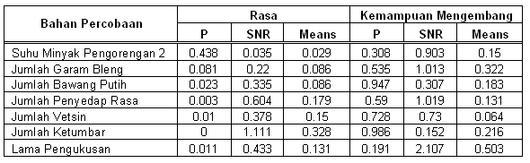

Berdasarkan hasil yang diperoleh dari Main effect plot untuk mean dari respon rasa dan respon kemampuan mengembang maka didapatkan suatu komposisi pembuatan krupuk yang baru yaitu:
Pada faktor suhu minyak yang digunakan dalam menggoreng menggunakan level 1 yaitu 170°C. Pemilihan level dari Faktor ini berdasarkan bahwa faktor suhu minyak meskipun tidak berpengaruh pada respon apapun, akan tetapi faktor ini memiliki nilai mean tertinggi terhadap variabel respon kemampuan mengembang. Jadi level yang digunakan adalah level Pertama yaitu 170°C
Pada faktor jumlah garam yang digunakan dalam pembuatan Krupuk Palembang ini menggunakan level 3 yaitu 73 gram. Pemilihan level ini berdasarkan nilai mean respon kemampuan mengembang lebih tinggi dari respon rasa. Level yang dipakai adalah level yang sesuai dengan Mean bukan berdasarkan SNR karena tujuan dari perancangan ini adalah mencari komposisi yang disukai konsumen, semakin tinggi nilai mean menunjukkan bahwa konsumen semakin suka.
jumlah bawang putih yang digunakan dalam pembuatan Krupuk Palembang ini menggunakan level 1 yaitu 20 gram. Pemilihan level faktor ini berdasarkan ANOVA pada tingkat signifikan 5%.bahwa faktor jumlah bawang putih ini adalah faktor yang hampir berpengaruh secara signifilkan terhadap respon rasa
Pada faktor jumlah penyedap rasa yang digunakan dalam pembuatan Krupuk Palembang ini menggunakan level 1 yaitu 5 gram. Pemilihan level dari faktor ini berdasarkan nilai mean dari variabel respon rasa lebih besar dari pada nilai mean dari variabel respon kemampuan mengembang. Meskipun berdasarkan ANOVA Faktor ini tidak berpengaruh terhadap kedua respon pada tingkat signifikan 5%.
Pada faktor jumlah vetsin yang digunakan dalam pembuatan Krupuk Palembang ini menggunakan level 1 yaitu 5 gram. Pemilihan level ini berdasarkan nilai mean yang paling tinggi dari respon rasa saja karena faktor jumlah vetsin hanya mempengaruhi rasa dari Krupuk Palembang ini.
Pada faktor jumlah Ketumbar yang digunakan dalam pembuatan Krupuk Palembang ini menggunakan level 2 yaitu 6 gram. Pemilihan level ini berdasarkan nilai mean yang paling tinggi dari respon rasa dan respon kemampuan mengembang. Level yang dipakai adalah level yang sesuai dengan Main bukan berdasarkan SNR karena tujuan dari perancangan ini adalah mencari komposisi yang disukai konsumen, semakin tinggi nilai mean menunjukkan bahwa konsumen semakin suka
Pada faktor Lama Pengukusan yang digunakan dalam pembuatan Krupuk Palembang ini menggunakan level 2 yaitu 19 menit. Pemilihan level faktor ini berdasarkan ANOVA pada tingkat signifikan 5%. bahwa faktor Lama Pengukusan berpengaruh secara signifilkan terhadap respon kemampuan mengembang

Kesimpulan

Berdasarkan penelitian ini maka dapat diambil kesimpulan bahwa hasil rancangan yang disukai adalah faktor-faktor dengan level 1-3-1-1-2-1-2 dimana:
- Suhu minyak pada penggorengan 2 :170ºC
- Jumlah garam : 73 Gram
- Jumlah penyedap rasa : 5 Gram
- Jumlah vetsin : 5 Gram
- Jumlah Ketumbar : 6 Gram
- Jumlah bawang putih : 20 Gram
- Lama pengukusan : 19 Menit

Daftar Pustaka

Dergibson, S, Sugiarto, 2000. Metode Statistika untuk bisnis dan ekonomi, PT Gramdia Pustaka Umum.
Supranto, J. “Pengukuran Tingkat Kepuasan Pelanggan: Untuk Menaikkan Pangsa Pasar”. PT. Rineka Cipta. 2006.
Subiyakto, Haryono, 1995, Statistika (inferen) untuk bisnis, Bagian penerbitan sekolah tinggi ilmu ekonomi YKPN.
Simomora, Bilson. ”Panduan Riset Perilaku Konsumen”. PT. Gramedia Pustaka Utama, Jakarta. 2003.
Kusumo G,H,dan Feriyanto S,G “Perbaikan Mutu Pada Proses dan Produksi Spin-Pile Dengan Mengunakan Metode Tagucgi”. Online (Available) http://www.petra.ac.id. 2000.
Julianingsih, dan Febrina P. ”Penentuan Kondisi Pengolahan dan Penyajian Bumbu Rawon Instant Dengan Mengunakan Metode Taguchi”. Online (Available). http://puslit.petra.ac.id. 2003.
Ishak, aulia. ”Rekaysa Kualitas”. Online (Available) http://www.library.usu.ac.id. 2002.
Wahyudi D, dan Yohan Pramono . ”Optimasi Program Injeksi Dengan metode Taguchi”. Online (Available). http://puslit.petra.ac.id. 2001.

